АҚКІСИЕВА Гүлбану Алпамысқызы,
№131 жалпы орта білім беретін мектебінің биология пәні мұғалімі.
Шымкент қаласы

БУЫНАЯҚТЫЛАР ТИПІ. ХОРДАЛЫЛАР ТИПІ. СЫРТҚЫ БЕЛГІЛЕРІНЕ ҚАРАЙ САЛЫСТЫРМАЛЫ СИПАТТАМА

Оқу бағдарламасына сәйкес оқу мақсаты |  | 8.1.1.4 буынаяқтылар мен хордалы жануарлар кластарын ерекше белгілері бойынша танып білу
Сабақтың мақсаты: |  | Буынаяқтылар мен хордалы жануарлар кластарын ерекше белгілері бойынша танып білу
Сабақтың кезеңі/  уақыты | Педагогтің әрекеті | Оқушының әрекеті | Бағалау | Ресурстар
Сабақтың басы  8 минут | - Ұйымдастыру кезеңі:  Сәлемдесу, оқушылардың сабаққа қатысуын тексеру.  - Психологиялық жағымды ахуал қалыптастыру: «Жылы лебіз» әдісі арқылы.  Оқушылар бір – біріне жақсы сөздер арқылы бүгінгі күнге сәттілік т өткен сабақты еске түсіру мақсатында тапсырма түрлері беріледі. Сұрақтарға жауап береді.  1.Гүлді өсімдіктердің екі класын атаңдар.  2. Олар неліктен осылай аталатынын түсіндіріңдер.  3. «Кіндік және шашақ тамыр жүйесі» деген тер миндерді түсіндіріңдер.  4. Даражарнақты және қосжарнақты өсімдіктерге мысал келтіріңдер.  5.Жай және күрделі жапырақтардың суретін салып, сипаттама беріңдер. | Оқушылар дөңгелек шеңбер болып;  «Сен білімдісің!»,  «Сен көшбасшысың!» секілді жақсы сөздермен бір-бірінің көңілдерін көтереді, сабаққа деген қызығушылықтары артады.  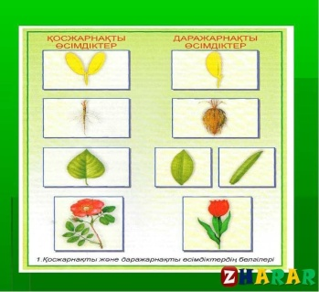  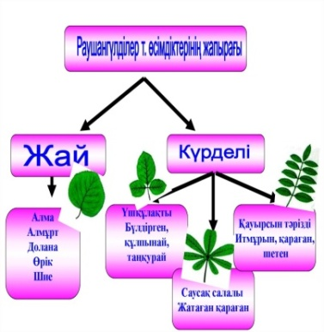 | Қошемет сөздермен ынталандыру.  Жарайсыңдар  Сәттілік | Презентация  Түрі бейнедегі суреттер
Сабақтың ортасы  5 минут | Қызығушылығын ояту кезеңі  Инеліктер 24 сағат өмір сүреді Шаяндар 2- жыл қоректенбей өмір сүреді  Кене 10 жыл қоректенбей өмір сүреді. Құмырсқалар ешқашан ұйқтамайды Аралардың бес көзі болады Масалар банан жеген адамға үйір болады Бүйі күнде ертеңгісін өзінің торын жеп,қайтадан үзілмейтіндей қылып тоқи алады. Тараканның басын жұлып тастасаң да, 9 күнге дейін өлмейді Ең жылдам ұшатын жәндік –инелік Егер ұлу көзінен айырылса,аяғы жетпейтін аралықта көз қайта пайда болады Араның ызыңы өзінен емес, қанаттарының қағысынан шығады  Ой қозғау әдісі  - Жануарлардың қандай типтерін білесіңдер?  -Олардың қандай айырмашылықтары бар?  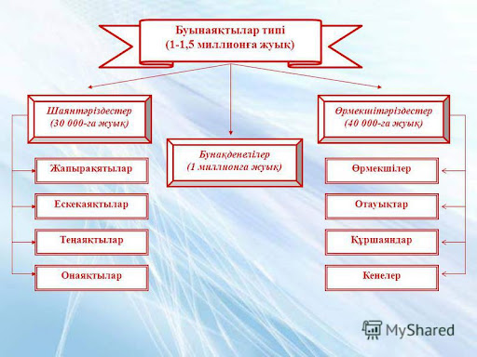  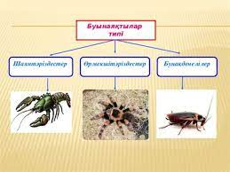  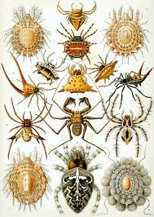 | Оқушылар видео мәліметті көреді  топта бір- бірімен ойласып сұрақтарға жауап береді    Оқушылар берілген сұрақтарға жауап береді.  Жануарлардың қандай типке жататынын,оларда сырқы және ішкі қаңқаның қандай айырмашлығы барын түсіндіріп береді.  - Жануарлардың қандай типтерін білесіңдер?  - Олардың қандай айырмашылықтары бар?  - Хитин,желі,сыртқы және ішкі қаңқа дегеніміз не?  - Олар қандай жануарларға тән? | Дескриптор:  - Буынаяқтылар дың ерекшеліктерін ажырату 2 балл;  Сыртқы және ішкі қаңқаның маңызын білу  2 балл. | Презентация
 | «Ойлан, бірік, бөліс» әдісі арқылы топтық тапсырмалар орындатады.  1-топ  - Буынаяқтылар типі  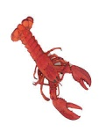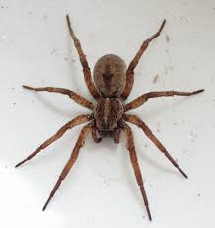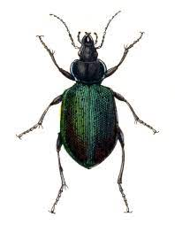  Денесі қандай бөлімдерден тұрады?  Жүру аяқтары нешеу?  Неше жұп көздері болады?  Мұртшалар саны қаншау?  2-топ. Сұрақтарға жауап беріңдер  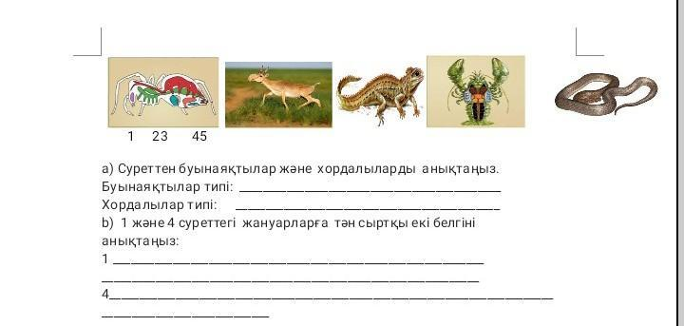  3-топ. Буынаяқтылар типінің өкілдерін қарап шығыңдар Олардың ұқсастығы мен айырмашылықтары неде?  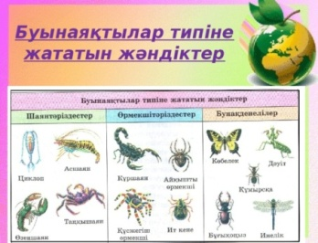 | Топтық тапсырмаларды орындайды  Оқушылар берілген суреттерді қолданып тапсырмаларды орындайды.  Сұрақтарға ұтымды жауап беріді  Кітаптағы мәтінді қолданады | Дескриптор:  -Буынаяқтылар дың құрылсын анықтау 2- балл  Буынаяқтылар типінің ұқсастығы мен айырмашылықтарын анықтау – 2 балл | Презентация
Сабақтың соңы  Ой толғаныс  Рефлексия  7 минут | «Біліміңді шыңы» әдісі арқылы оқушыларға бекіту тапсырмасын ұсынады.  - Қосмекенділер мен балықтарда ортақ ерекшелік не?  - Қосмекенділер мен бауырмен жорғалаушылар арасында ортақ ерекшелік не?  - Балықтар мен бауырмен жорғалаушылар арасында ортақ ерекшелік не?  - Құстар мен бауырмен жорғалаушылар арасында ортақ ерекшелік не? | Оқушылар алған білімдерін қорытындылау тапсырмасын орындайды  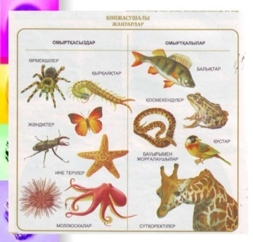 | Дескриптор:  -Буынаяқтылар типіне жататын жәндіктердің белгілерін анықтау 2-балл

